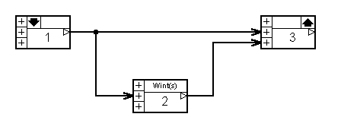
ЛАБОРАТОРНАЯ РАБОТА №5
“КОРРЕКЦИЯ АВТОМАТИЧЕСКОЙ СИСТЕМЫ”

- Цель работы

Исследование влияния средств коррекции на свойства систем автоматического управления.

Краткие теоретические сведения

Коррекция систем автоматического управления является важным моментом их проектирования. Стремление обеспечить высокую точность процесса управления приводит к необходимости увеличения коэффициента усиления, что неизбежно приводит к снижению запасов устойчивости и даже к потере системой устойчивости. Кроме того, система может содержать неустойчивые, интегрирующие и консервативные звенья, являющиеся причиной структурной неустойчивости одноконтурных систем.

Обеспечение устойчивой работы систем управления с удовлетворительными показателями качества включением дополнительных специальных устройств называется коррекцией, а сами дополнительные специальные устройства – корректирующими.

Существуют разнообразные способы коррекции систем. Широкое применение получили дополнительные обратные связи, охватывающие одно или несколько звеньев системы. Такие обратные связи называются внутренними и относятся к параллельным корректирующим цепям. Введение внутренних обратных связей превращает одноконтурную систему в многоконтурную.

Не вдаваясь в подробный анализ действия обратных связей, отметим, что для целей коррекции применяются положительные и отрицательные обратные связи. По структуре обратные связи бывают жесткими, действующими как в переходных, так и в установившихся режимах; гибкими, действующими только в переходных режимах; комбинированными.

Корректирующие средства изменяют структурную схему исходной системы, придавая ей желаемые свойства.

Очень эффективным средством коррекции систем является введение в закон управления, кроме основного сигнала производных и (или) интегралов, каких-либо переменных.

Производная в закон управления может быть введена различными способами. Один из способов заключается в том, что дифференцирующее устройство включается по схеме параллельного соединения звеньев между усилительным звеном 2 и исполнительным устройством 4 (рис. 1). В этом случае на входе исполнительного устройства будет действовать суммарный сигнал

(1)

содержащий первую производную от сигнала ошибки ξ.

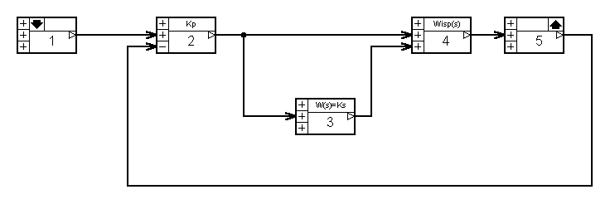

Рис.1. Способ включения дифференцирующего звена

Рассмотренный способ введения в закон управления производной удобен при моделировании процессов в системе. На практике применяют комбинированные корректирующие устройства, реализующие приближенно закон (1). На рис. 2 показана принципиальная схема автоматической системы регулирования частоты вращения электродвигателя, содержащая комбинированное дифференцирующее устройство КУ в качестве средства коррекции.
М_{н}
AMP
M
M

У

Рис. 2. САУ частоты вращения с комбинированным дифференцирующим
устройством

Корректирующее устройство описывается дифференциальным уравнением

(2)

которому соответствует передаточная функция
(3)

где T=R₁C, k=R₂ /(R₁+R₂).
Введение первой производной в закон управления не изменяет величину статической ошибки, так как производная имеет место только в динамических режимах. Однако вследствие демпфирующего действия производной, снижающего колебательность системы, можно увеличить коэффициент передачи регулятора и тем самым снизить статическую ошибку. Если производная вводится в закон управления, то ее надо вводить обязательно вместе с самим отклонением ξ.
Введение в закон управления интеграла позволяет получить систему управления, не обладающую статической ошибкой. Такая система управления называется астатической.
Ввести интеграл в закон управления можно с помощью интегрирующих устройств, включаемых так, как это было показано для параллельного дифференцирующего звена (рис. 3). Иногда интегрирующее звено может быть включено параллельно какому-либо типовому звену.

Рис. 3. Разомкнутая САУ с интегрирующим звеном

Для оценки влияния интегрирующего звена на свойства системы рассмотрим разомкнутую САУ, представленную на рис. 3. С учетом передаточной функции интегрирующего звена
(4)

определим на основе правил преобразования структурных схем передаточную функцию разомкнутой системы как
(5)
где – передаточная функция разомкнутой системы без интегрирующего звена.
По передаточной функции (5) определим выражение для амплитудно-фазовой характеристики разомкнутой системы
(6)

Из выражения (6) следует, что введение интеграла в закон управления добавляет ко всем векторам АФХ исходной системы W(jω) векторы, повернутые относительно W(jω) в отрицательном направлении (по часовой стрелке) на 90⁰ и измененные в α /ω раз (рис. 4). Это означает, что исходная АФХ приближается к критической точке и запасы устойчивости снижаются. Следует ожидать, что динамические свойства простейших астатических систем будут хуже в смысле склонности к колебаниям, чем у статических.

Рис. 4. АФХ разомкнутых систем без коррекции и с коррекцией

Для доказательства нулевой ошибки управления в установившихся режимах в астатической системе выразим передаточную функцию замкнутой системы W_{з}(s) по ее передаточной функции для разомкнутого состояния.
Передаточная функция системы для разомкнутого состояния

(7)

Передаточная функция замкнутой системы

(8)

Полагая в (8) s = 0, в статическом режиме получим W_{з}(s)=1, что свидетельствует об отсутствии статической ошибки.
На рис. 5 представлена принципиальная схема ранее рассмотренной автоматической системы, но вместо дифференцирующего устройства в ней применено интегрирующее корректирующее устройство.

М_{н}

КУ
AMP
M
M

У

Рис. 5. САУ частоты вращения двигателя с интегрирующим устройством

Передаточная функция корректирующего устройства, согласно структурной схеме, показанной на рис. 3, имеет вид

(9)

где k – коэффициент передачи идеального интегрирующего звена.

- Задание на выполнение работы

- Изучить теоретические вопросы, связанные с коррекцией автоматических систем.
- Определить прямые оценки качества исходной автоматической системы.
- Определить в числовой форме передаточные функции корректирующих устройств (дифференцирующего и интегрирующего) согласно заданным значениям сопротивлений, конденсатора и коэффициента k.
- Определить прямые оценки качества системы с обоими типами корректирующих устройств.
- Определить запасы устойчивости для всех рассматриваемых систем.
- Провести сравнение свойств САУ с различными типами корректирующих устройств со свойствами исходной системы.

- Пояснения к работе

Исследованию подлежит автоматическая система управления частотой вращения двигателя (рис. 2 и рис. 5).
Паспортные данные двигателя: Р_{ном}=3,2 кВт; U_{ном}=220 В; I_{я ном}=18 А; J_{д}=0,065 кг.м²; R_{я}=0,376 Ом; L_{я}=0,004 Гн; n_{ном}=2500 об/мин.
Согласно паспортным данным передаточная функция двигателя в числовом выражении имеет вид:
(10)

Параметры ЭМУ определяются также по паспортным данным, которые имеют следующие значения для ЭМУ-50А3: Р_{эму}=4 кВт; U_{эму}=230 В; I_{вх}=10 мА; r_{вх}=2100 Ом; L_{вх}=100 Гн; r₁=3,35 Ом; L₁=0,6 Гн.
Передаточную функцию ЭМУ в соответствии с приведенным паспортными данными можно представить как:

(11)

где К_{эму}=u_{эму} /I_{вх}r_{вх ≅} 11; Т_{эму}=L₁/r₁ = 0,178 с; Т_{вх}=L_{вх}/r_{вх}=0,0478 с.
Коэффициент передачи тахогенератора BR k_{ос} =0,1.

- Порядок выполнения работы

- Набрать структурную схему одноконтурной замкнутой САУ, зарезервировав место для корректирующего устройства (рис. 6).
- Коэффициент усиления k_{у} усилителя У установить согласно заданному преподавателем варианту (табл. 1).
- Отредактировать передаточные функции звеньев. Для исходной системы принять передаточную функцию W_{k}(s)=1.
- Зафиксировать прямые оценки качества и запасы устойчивости для исходной системы.
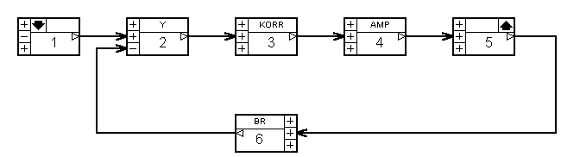

Рис.6. Структурная схема замкнутой САУ
Вариант | 1 | 2 | 3 | 4 | 5
k_{у} | 5 | 4.5 | 4 | 3.5 | 3

Таблица 1

- Рассчитать коэффициенты передаточной функции дифференцирующего корректирующего устройства по выражению (3) для R1 = R2 = 200 Ом, С=10⁻³ Ф.
- Зафиксировать прямые оценки качества и запасы устойчивости для скорректированной системы.
- Установить коэффициенты передаточной функции интегрирующего устройства согласно выражению (9), приняв k=0,1.
- Зафиксировать прямые оценки качества и запасы устойчивости для скорректированной системы.
- Провести сравнительный анализ оценок качества исходной системы и системы с различного вида коррекциями.

6. Содержание отчета

В отчете привести задание на выполнение лабораторной работы, структурную схему исследуемой системы, экспериментальные графики, данные по результатам экспериментов и результаты обработки данных, сделать необходимые заключения и ответить на поставленные вопросы.

7. Вопросы

1. С какой целью производится коррекция САУ?
2. Перечислите достоинства и недостатки различных способов коррекции.

